

МІНІСТЕРСТВО ОСВІТИ I НАУКИ УКРАЇНИ

НАЦІОНАЛЬНИЙ ТЕХНІЧНИЙ УНІВЕРСИТЕТ УКРАЇНИ

«КИЇВСЬКИЙ ПОЛІТЕХНІЧНИЙ ІНСТИТУТ   
ІМЕНІ ІГОРЯ СІКОРСЬКОГО»

ФАКУЛЬТЕТ БІОМЕДИЧНОЇ ІНЖЕНЕРІЇ

КАФЕДРА БІОМЕДИЧНОЇ КІБЕРНЕТИКИ

**Комп’ютерний практикум №1**

з дисципліни «Веб-технології та веб-дизайн»

Варіант №3

**Виконала:**

студентка гр. БС-83

Гулякевич А. А.

**Перевірив:**

ас. каф. БМК

Давидько О.Б.

Зараховано від ___.___._______

Київ-2020

**Завдання:**

* Відкрити інструменти розробника у браузері на вкладці “Network”.
* Перейти на будь-який сайт.
* Ознайомитися із списком виконаних запитів//(screenshot).
* Відкрити деталі будь-якого із запитів та знайти//(зробити таблицю, для кожного пункту написати 1 приклад):

1. Статус виконання
2. URL Адресу
3. Метод
4. IP-адресу
5. Заголовки запиту
6. Тіло запиту
7. Заголовки відповіді
8. Тіло відповіді
9. Mime тип завантажених даних

* Вибрати 5 заголовків із запиту та скласти таблицю вигляду:

|  |  |
| --- | --- |
| Назва | Призначення |
| User-Agent | Для ідентифікації клієнта (браузер) користувача сервісу |

* ✔
* ✔
* 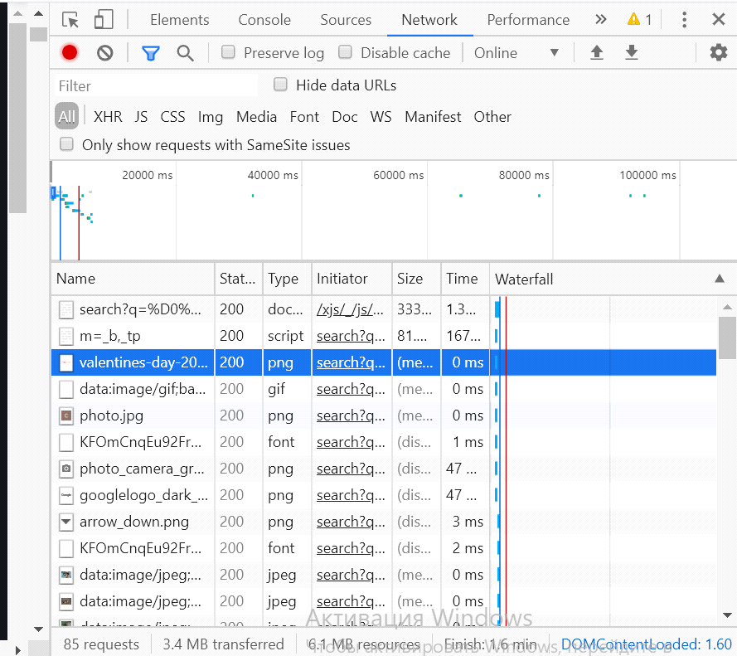

|  |  |
| --- | --- |
| Назва | Статус |
| Статус виконання | 200 ОК |
| URL-Адреса | <https://www.google.com/logos/doodles/2020/valentines-day-2020-6753651837108288-s.png> |
| Метод | Get |
| IP-Адреса | 216.58.209.4:443 |
| Заголовки запиту | Referer,Sec-Fetch-Dest,User-Agent |
| Тіло запиту | Відсутнє |
| Заголовки відповіді | accept-ranges,age,alt-svc, cache-control,content-length,content-type,date,expires,last-modified,server,status,x-content-type-options,  x-xss-protection. |
| Тіло відповіді | Відсутнє |
| Mime тип завантажених даних | image/png |

|  |  |
| --- | --- |
| Заголовки відповіді | |
| Назва | Призначення |
| Accept-ranges | Перелік одиниць вимірювання діапазонів. |
| Age | Кількість секунд з моменту модифікації ресурсу. |
| Alt-svc | Альтернативний метод переходу на сайт |
| Content-Length | Розмір вмісту сутності в октетах (зазвичай їх називають байтами). |
| Date | Дата генерації відгуку. |
| content-type | Формат і спосіб представлення сутності |
| expires | Дата закінчення терміну актуальності сутності. |
| last-modified | Дата останньої модифікації сутності. |
| server | Список назв і версій веб-серверу і його компонентів з коментарями. Для проксі-серверів поле Via. |

|  |  |
| --- | --- |
| Заголовки запиту | |
| Referer | Содержит URL-адрес ресурса, из которого был запрошен обрабатываемый запрос. Если запрос поступил из закладки, прямого ввода адреса пользователем или с помощью других методов, при которых исходного ресурса нет, то этот заголовок отсутствует или имеет значение "about:blank". |
| Sec-Fetch-Dest | указывает адресат на запросе, то есть , как будут использоваться извлечённые данные. |
| User-Agent | Для ідентифікації клієнта (браузер)  Користувача сервісу |